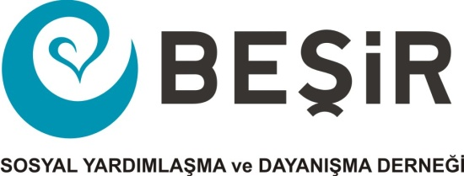

MAL VEYA HİZMET TALEP FORMU
Aşağıda özellikleri ve adetleri belli olan mamuller/hizmetler ile ilgi fiyat teklifinizi KDV dahil olarak belirtiniz. Derneğimiz listelenen ürünlerden bazılarını iptal edebilir, adedini azaltmak veya artırmak suretiyle değiştirebilir. Vereceğiniz fiyatlar birim fiyat olarak değerlendirilir.
Tarih: …../…. /2021

TEKLİF FORMU
SIRA | ÜRÜN/HİZMET ADI | AÇIKLAMA | ADET | BİRİM FİYAT | TOPLAM FİYAT
1 | Mushaf-ı Şerif | ÇANTA BOY MUSHAF-I ŞERİF  TEKNİK DETAYLARI ‘BEŞİR DERNEĞİ MUSHAF-I ŞERİF SATIN ALIM VE ULAŞTIRILMASI  TEKNİK ŞARTNAMESİ’ NDE BEİRTİLMİŞTİR. | 60.000  (Altmışbin)
2 | Mushaf-ı Şerif | HAFIZ BOY MUSHAF-I ŞERİF  TEKNİK DETAYLARI ‘BEŞİR DERNEĞİ MUSHAF-I ŞERİF SATIN ALIM VE ULAŞTIRILMASI  TEKNİK ŞARTNAMESİ’ NDE BEİRTİLMİŞTİR. | 60.000  (Altmışbin)
3
4
Listelenen ürün/hizmetler için birim fiyat teklifimiz yukarıdaki gibidir.

TARİH: …/…/2021 Firma/ İmza Kaşe

Yeni Mahalle Süreyya Paşa Cd. Sardunya Sk. No:24 Pendik / İSTANBUL Tel: 02163754042 Fax:3543043
www.besir.org.tr

